Министерство науки и высшего образования Российской Федерации
Федеральное государственное автономное образовательное учреждение высшего образования
«Пермский национальный исследовательский политехнический университет»

Электротехнический факультет
Выпускающая кафедра: информационные технологии и автоматизированные системы (ИТАС)
Направление подготовки: 09.03.04 Программная инженерия

ОТЧЕТ
Лабораторная работа №11
«Последовательные контейнеры библиотеки STL»
По дисциплине «Основы алгоритмизации и программирования»
Вариант 9

Выполнил: студент группы РИС-25-3б
Шленский Виталий Станиславович
Принял: Доц. Полякова О.А.

Пермь, 2026
Постановка задачи
Задача 1 1. Контейнер - двунапрвленная очередь 2. Тип элементов - int Задача 2 Тип элементов Money (см. лабораторную работу №3). Задача 3 Параметризированный класс – Вектор (см. лабораторную работу №7) Задача 4 Адаптер контейнера - стек. Задача 5 Параметризированный класс – Вектор Адаптер контейнера – стек. Задание 3 Найти максимальный элемент и добавить его в конец контейнера Задание 4 Найти элемент с заданным ключом и удалить его из контейнера Задание 5 К каждому элементу добавить среднее арифметическое элементов контейнера.
Анализ задачи

Код
Файл Money.h
cpp
#pragma once
#include <iostream>
#include <fstream>
#include <iomanip>
#include <string>

class Money
{
private:
long rubles;
int kopecks;
void normalize();

public:
Money();
Money(long r, int k);
Money(const Money& other);
Money(double amount);
~Money();

Money& operator=(const Money& other);
Money operator+(const Money& other) const;
Money operator/(const int& divisor) const;
bool operator>(const Money& other) const;
bool operator<(const Money& other) const;
bool operator==(const Money& other) const;
bool operator!=(const Money& other) const;

double toDouble() const;

friend std::ostream& operator<<(std::ostream& out, const Money& m);
friend std::istream& operator>>(std::istream& in, Money& m);
};
Файл Money.cpp
cpp
#include "Money.h"

void Money::normalize()
{
if (kopecks >= 100)
{
rubles += kopecks / 100;
kopecks = kopecks % 100;
}
else if (kopecks < 0)
{
int borrow = (std::abs(kopecks) + 99) / 100;
rubles -= borrow;
kopecks += borrow * 100;
}
if (kopecks < 0 && rubles > 0)
{
rubles--;
kopecks += 100;
}
}

Money::Money() : rubles(0), kopecks(0) {}

Money::Money(long r, int k) : rubles(r), kopecks(k)
{
normalize();
}

Money::Money(const Money& other) : rubles(other.rubles), kopecks(other.kopecks) {}

Money::Money(double amount)
{
rubles = static_cast<long>(amount);
kopecks = static_cast<int>((amount - rubles) * 100 + 0.5);
normalize();
}

Money::~Money() {}

Money& Money::operator=(const Money& other)
{
if (this != &other)
{
rubles = other.rubles;
kopecks = other.kopecks;
}
return *this;
}

Money Money::operator+(const Money& other) const
{
long totalKopecks1 = this->rubles * 100 + this->kopecks;
long totalKopecks2 = other.rubles * 100 + other.kopecks;
long resultKopecks = totalKopecks1 + totalKopecks2;
return Money(resultKopecks / 100, resultKopecks % 100);
}

Money Money::operator/(const int& divisor) const
{
if (divisor == 0) return Money(0, 0);
long totalKopecks = this->rubles * 100 + this->kopecks;
long resultKopecks = totalKopecks / divisor;
return Money(resultKopecks / 100, resultKopecks % 100);
}

bool Money::operator>(const Money& other) const
{
if (this->rubles > other.rubles) return true;
if (this->rubles == other.rubles && this->kopecks > other.kopecks) return true;
return false;
}

bool Money::operator<(const Money& other) const
{
if (this->rubles < other.rubles) return true;
if (this->rubles == other.rubles && this->kopecks < other.kopecks) return true;
return false;
}

bool Money::operator==(const Money& other) const
{
return (this->rubles == other.rubles) && (this->kopecks == other.kopecks);
}

bool Money::operator!=(const Money& other) const
{
return !(*this == other);
}

double Money::toDouble() const
{
return static_cast<double>(rubles) + static_cast<double>(kopecks) / 100.0;
}

std::ostream& operator<<(std::ostream& out, const Money& m)
{
out << m.rubles << "," << std::setw(2) << std::setfill('0') << m.kopecks;
return out;
}

std::istream& operator>>(std::istream& in, Money& m)
{
std::cout << "rubles: ";
in >> m.rubles;
std::cout << "kopecks: ";
in >> m.kopecks;
m.normalize();
return in;
}
Файл zadacha1.cpp
cpp
#include <iostream>
#include <deque>
#include <cstdlib>
#include <ctime>

typedef std::deque<int> Deq;

Deq make_deque(int n)
{
Deq d;
for (int i = 0; i < n; i++)
{
int a = rand() % 100 - 50;
d.push_back(a);
}
return d;
}

void print_deque(Deq d)
{
for (int i = 0; i < d.size(); i++)
std::cout << d[i] << " ";
std::cout << std::endl;
}

int max_element(Deq d)
{
int m = d[0];
for (int i = 1; i < d.size(); i++)
if (d[i] > m) m = d[i];
return m;
}

void add_max_to_end(Deq& d)
{
int m = max_element(d);
d.push_back(m);
}

int find_element(Deq d, int key)
{
for (int i = 0; i < d.size(); i++)
if (d[i] == key) return i;
return -1;
}

void delete_by_key(Deq& d, int key)
{
int pos = find_element(d, key);
if (pos != -1)
d.erase(d.begin() + pos);
}

double srednee(Deq d)
{
double s = 0;
for (int i = 0; i < d.size(); i++)
s += d[i];
return s / d.size();
}

void add_srednee_to_all(Deq& d)
{
double sr = srednee(d);
for (int i = 0; i < d.size(); i++)
d[i] = static_cast<int>(d[i] + sr);
}

int main()
{
setlocale(LC_ALL, "Russian");
srand(static_cast<unsigned>(time(0)));
Deq d;
int n, key;
std::cout << "N? ";
std::cin >> n;
d = make_deque(n);
std::cout << "Исходная очередь: ";
print_deque(d);

std::cout << "Добавление максимального в конец" << std::endl;
add_max_to_end(d);
print_deque(d);

std::cout << "Введите ключ для удаления: ";
std::cin >> key;
delete_by_key(d, key);
std::cout << "После удаления: ";
print_deque(d);

std::cout << "Добавление среднего арифметического к каждому элементу" << std::endl;
add_srednee_to_all(d);
print_deque(d);

return 0;
}
Файл zadacha2.cpp
cpp
#include <iostream>
#include <deque>
#include "Money.h"

typedef std::deque<Money> Deq;

Deq make_deque(int n)
{
Deq d;
Money m;
for (int i = 0; i < n; i++)
{
std::cin >> m;
d.push_back(m);
}
return d;
}

void print_deque(Deq d)
{
for (int i = 0; i < d.size(); i++)
std::cout << d[i] << " ";
std::cout << std::endl;
}

Money max_element(Deq d)
{
Money m = d[0];
for (int i = 1; i < d.size(); i++)
if (d[i] > m) m = d[i];
return m;
}

void add_max_to_end(Deq& d)
{
Money m = max_element(d);
d.push_back(m);
}

int find_element(Deq d, Money key)
{
for (int i = 0; i < d.size(); i++)
if (d[i] == key) return i;
return -1;
}

void delete_by_key(Deq& d, Money key)
{
int pos = find_element(d, key);
if (pos != -1)
d.erase(d.begin() + pos);
}

Money srednee(Deq d)
{
Money s;
for (int i = 0; i < d.size(); i++)
s = s + d[i];
return s / static_cast<int>(d.size());
}

void add_srednee_to_all(Deq& d)
{
Money sr = srednee(d);
for (int i = 0; i < d.size(); i++)
d[i] = d[i] + sr;
}

int main()
{
setlocale(LC_ALL, "Russian");
Deq d;
int n;
Money key;
std::cout << "N? ";
std::cin >> n;
d = make_deque(n);
std::cout << "Исходная очередь: ";
print_deque(d);

std::cout << "Добавление максимального в конец" << std::endl;
add_max_to_end(d);
print_deque(d);

std::cout << "Введите ключ для удаления:" << std::endl;
std::cin >> key;
delete_by_key(d, key);
std::cout << "После удаления: ";
print_deque(d);

std::cout << "Добавление среднего арифметического к каждому элементу" << std::endl;
add_srednee_to_all(d);
print_deque(d);

return 0;
}
Файл Vector.h
cpp
#pragma once
#include <deque>
#include <iostream>

template<class T>
class Vector
{
std::deque<T> d;
int len;
public:
Vector();
Vector(int n);
~Vector();
void Print();
T Max();
void AddMaxToEnd();
int Find(T key);
void DelByKey(T key);
T Srednee();
void AddSredneeToAll();
};

template<class T>
Vector<T>::Vector()
{
len = 0;
}

template<class T>
Vector<T>::Vector(int n)
{
T a;
for (int i = 0; i < n; i++)
{
std::cin >> a;
d.push_back(a);
}
len = d.size();
}

template<class T>
Vector<T>::~Vector() {}

template<class T>
void Vector<T>::Print()
{
for (int i = 0; i < d.size(); i++)
std::cout << d[i] << " ";
std::cout << std::endl;
}

template<class T>
T Vector<T>::Max()
{
T m = d[0];
for (int i = 1; i < d.size(); i++)
if (d[i] > m) m = d[i];
return m;
}

template<class T>
void Vector<T>::AddMaxToEnd()
{
T m = Max();
d.push_back(m);
}

template<class T>
int Vector<T>::Find(T key)
{
for (int i = 0; i < d.size(); i++)
if (d[i] == key) return i;
return -1;
}

template<class T>
void Vector<T>::DelByKey(T key)
{
int pos = Find(key);
if (pos != -1)
d.erase(d.begin() + pos);
}

template<class T>
T Vector<T>::Srednee()
{
T s;
for (int i = 0; i < d.size(); i++)
s = s + d[i];
return s / static_cast<int>(d.size());
}

template<class T>
void Vector<T>::AddSredneeToAll()
{
T sr = Srednee();
for (int i = 0; i < d.size(); i++)
d[i] = d[i] + sr;
}
Файл zadacha3.cpp
cpp
#include <iostream>
#include "Money.h"
#include "Vector.h"

int main()
{
setlocale(LC_ALL, "Russian");
Vector<Money> vec(3);
std::cout << "Исходный вектор: ";
vec.Print();

std::cout << "Добавление максимального в конец" << std::endl;
vec.AddMaxToEnd();
vec.Print();

Money key;
std::cout << "Введите ключ для удаления:" << std::endl;
std::cin >> key;
vec.DelByKey(key);
std::cout << "После удаления: ";
vec.Print();

std::cout << "Добавление среднего арифметического к каждому элементу" << std::endl;
vec.AddSredneeToAll();
vec.Print();

return 0;
}
Файл zadacha4.cpp
cpp
#include <iostream>
#include <stack>
#include <vector>
#include "Money.h"

typedef std::stack<Money> St;
typedef std::vector<Money> Vec;

St make_stack(int n)
{
St s;
Money t;
for (int i = 0; i < n; i++)
{
std::cin >> t;
s.push(t);
}
return s;
}

Vec copy_stack_to_vector(St s)
{
Vec v;
while (!s.empty())
{
v.push_back(s.top());
s.pop();
}
return v;
}

St copy_vector_to_stack(Vec v)
{
St s;
for (int i = 0; i < v.size(); i++)
s.push(v[i]);
return s;
}

void print_stack(St s)
{
Vec v = copy_stack_to_vector(s);
for (int i = v.size() - 1; i >= 0; i--)
std::cout << v[i] << " ";
std::cout << std::endl;
}

Money max_element(St s)
{
Money m = s.top();
St temp = s;
while (!temp.empty())
{
if (temp.top() > m) m = temp.top();
temp.pop();
}
return m;
}

void add_max_to_end(St& s)
{
Money m = max_element(s);
Vec v = copy_stack_to_vector(s);
v.push_back(m);
s = copy_vector_to_stack(v);
}

void delete_by_key(St& s, Money key)
{
Vec v;
Money t;
bool deleted = false;
while (!s.empty())
{
t = s.top();
s.pop();
if (!deleted && t == key)
{
deleted = true;
}
else
{
v.push_back(t);
}
}
for (int i = v.size() - 1; i >= 0; i--)
s.push(v[i]);
}

Money srednee(St s)
{
Money sum;
int n = 0;
while (!s.empty())
{
sum = sum + s.top();
s.pop();
n++;
}
return sum / n;
}

void add_srednee_to_all(St& s)
{
Money sr = srednee(s);
Vec v;
while (!s.empty())
{
v.push_back(s.top() + sr);
s.pop();
}
for (int i = v.size() - 1; i >= 0; i--)
s.push(v[i]);
}

int main()
{
setlocale(LC_ALL, "Russian");
St s;
int n;
Money key;
std::cout << "N? ";
std::cin >> n;
s = make_stack(n);
std::cout << "Исходный стек: ";
print_stack(s);

std::cout << "Добавление максимального в конец" << std::endl;
add_max_to_end(s);
print_stack(s);

std::cout << "Введите ключ для удаления:" << std::endl;
std::cin >> key;
delete_by_key(s, key);
std::cout << "После удаления: ";
print_stack(s);

std::cout << "Добавление среднего арифметического к каждому элементу" << std::endl;
add_srednee_to_all(s);
print_stack(s);

return 0;
}
Файл StackVector.h
cpp
#pragma once
#include <stack>
#include <vector>
#include <iostream>

template<class T>
std::vector<T> copy_stack_to_vector(std::stack<T> s)
{
std::vector<T> v;
while (!s.empty())
{
v.push_back(s.top());
s.pop();
}
return v;
}

template<class T>
std::stack<T> copy_vector_to_stack(std::vector<T> v)
{
std::stack<T> s;
for (int i = 0; i < v.size(); i++)
s.push(v[i]);
return s;
}

template<class T>
class StackVector
{
std::stack<T> s;
int len;
public:
StackVector();
StackVector(int n);
~StackVector();
void Print();
T Max();
void AddMaxToEnd();
void DelByKey(T key);
T Srednee();
void AddSredneeToAll();
};

template<class T>
StackVector<T>::StackVector()
{
len = 0;
}

template<class T>
StackVector<T>::StackVector(int n)
{
T a;
for (int i = 0; i < n; i++)
{
std::cin >> a;
s.push(a);
}
len = s.size();
}

template<class T>
StackVector<T>::~StackVector() {}

template<class T>
void StackVector<T>::Print()
{
std::vector<T> v = copy_stack_to_vector(s);
for (int i = v.size() - 1; i >= 0; i--)
std::cout << v[i] << " ";
std::cout << std::endl;
}

template<class T>
T StackVector<T>::Max()
{
std::vector<T> v = copy_stack_to_vector(s);
T m = v[0];
for (int i = 1; i < v.size(); i++)
if (v[i] > m) m = v[i];
return m;
}

template<class T>
void StackVector<T>::AddMaxToEnd()
{
T m = Max();
std::vector<T> v = copy_stack_to_vector(s);
v.push_back(m);
s = copy_vector_to_stack(v);
len = s.size();
}

template<class T>
void StackVector<T>::DelByKey(T key)
{
std::vector<T> v;
T t;
bool deleted = false;
while (!s.empty())
{
t = s.top();
s.pop();
if (!deleted && t == key)
{
deleted = true;
}
else
{
v.push_back(t);
}
}
for (int i = v.size() - 1; i >= 0; i--)
s.push(v[i]);
len = s.size();
}

template<class T>
T StackVector<T>::Srednee()
{
std::vector<T> v = copy_stack_to_vector(s);
T sum;
for (int i = 0; i < v.size(); i++)
sum = sum + v[i];
return sum / static_cast<int>(v.size());
}

template<class T>
void StackVector<T>::AddSredneeToAll()
{
T sr = Srednee();
std::vector<T> v;
while (!s.empty())
{
v.push_back(s.top() + sr);
s.pop();
}
for (int i = v.size() - 1; i >= 0; i--)
s.push(v[i]);
len = s.size();
}
Файл zadacha5.cpp
cpp
#include <iostream>
#include "Money.h"
#include "StackVector.h"

int main()
{
setlocale(LC_ALL, "Russian");
StackVector<Money> sv(3);
std::cout << "Исходный стек: ";
sv.Print();

std::cout << "Добавление максимального в конец" << std::endl;
sv.AddMaxToEnd();
sv.Print();

Money key;
std::cout << "Введите ключ для удаления:" << std::endl;
std::cin >> key;
sv.DelByKey(key);
std::cout << "После удаления: ";
sv.Print();

std::cout << "Добавление среднего арифметического к каждому элементу" << std::endl;
sv.AddSredneeToAll();
sv.Print();

return 0;
}

Консоль
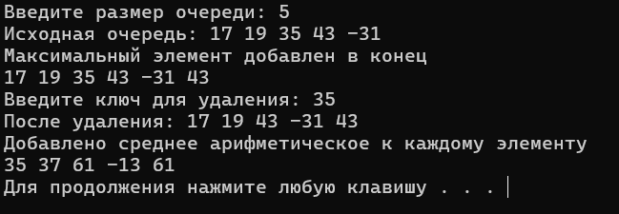
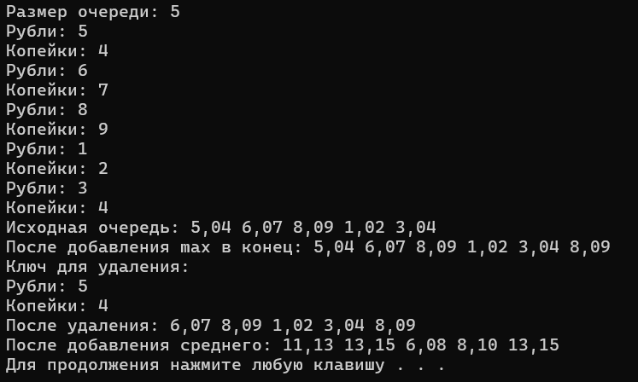
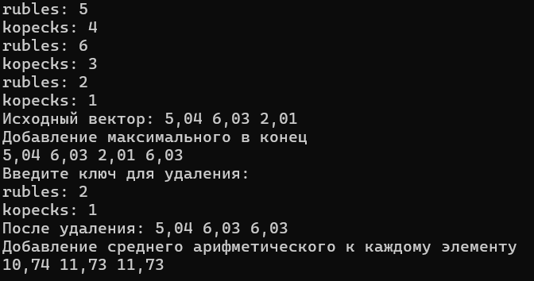
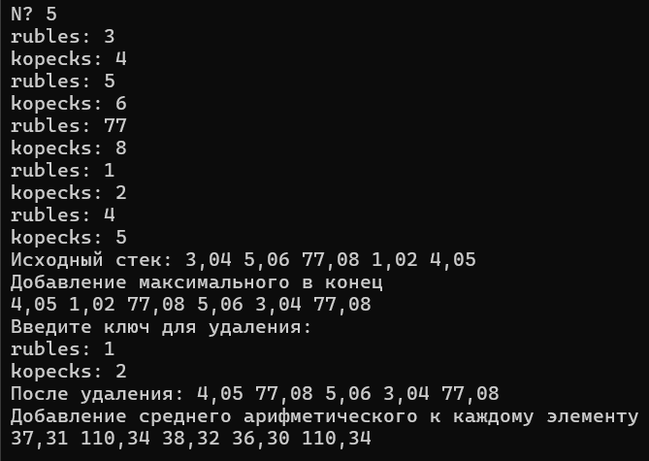
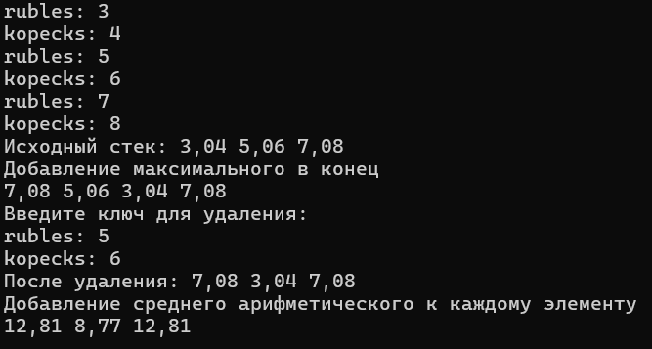
Контрольные вопросы
1. Из каких частей состоит библиотека STL?
Библиотека STL состоит из трех основных частей: набора контейнерных классов, набора обобщенных алгоритмов и итераторов, обеспечивающих связь между контейнерами и алгоритмами.
2. Какие типы контейнеров существуют в STL?
Контейнеры STL делятся на два типа: последовательные (vector, list, deque) и ассоциативные (map, multimap, set, multiset, bitset). Также существуют адаптеры контейнеров (stack, queue, priority_queue).
3. Что нужно сделать для использования контейнера STL в своей программе?
Нужно подключить соответствующий заголовочный файл с помощью директивы #include (например, #include <vector> для вектора, #include <list> для списка) и указать using namespace std.
4. Что представляет собой итератор?
Итератор — это объект, который является обобщением концепции указателя. Он ссылается на элементы контейнера и позволяет перемещаться по ним, получать и изменять значения элементов.
5. Какие операции можно выполнять над итераторами?
Основные операции над итераторами: разыменование (*p), присваивание одного итератора другому, сравнение на равенство и неравенство (== и !=), инкремент (++p или p++).
6. Каким образом можно организовать цикл для перебора контейнера с использованием итератора?
Цикл организуется в форме: for (i = first; i != last; ++i), где first — итератор на первый элемент (получается методом begin()), last — итератор на позицию за последним элементом (получается методом end()).
7. Какие типы итераторов существуют?
Существуют входные, выходные, прямые, двунаправленные итераторы и итераторы произвольного доступа.
8. Перечислить операции и методы общие для всех контейнеров.
Операции равенства (==) и неравенства (!=), операция присваивания (=), методы clear, insert, erase, size(), max_size(), empty(), begin(), end(), rbegin(), rend().
9. Какие операции являются эффективными для контейнера vector? Почему?
Эффективны операции произвольного доступа к элементам (индексация [], метод at) и добавление/удаление элементов в конце контейнера. Это связано с тем, что vector реализован как динамический массив с непрерывным расположением элементов в памяти.
10. Какие операции являются эффективными для контейнера list? Почему?
Эффективны вставка и удаление элементов в любой позиции списка. Это связано с тем, что list реализован как двусвязный список, где каждый элемент хранит указатели на предыдущий и следующий элементы.
11. Какие операции являются эффективными для контейнера deque? Почему?
Эффективны операции вставки и удаления элементов как в начале, так и в конце контейнера, а также произвольный доступ к элементам. deque реализован как набор массивов фиксированного размера, что обеспечивает эффективную работу с обоими концами.
12. Перечислить методы, которые поддерживает последовательный контейнер vector.
push_back, pop_back, insert, erase, clear, size, empty, operator[], at, front, back, begin, end, rbegin, rend, resize, reserve, capacity.
13. Перечислить методы, которые поддерживает последовательный контейнер list.
push_front, push_back, pop_front, pop_back, insert, erase, clear, size, empty, front, back, begin, end, rbegin, rend, resize, merge, splice, remove, unique, sort, reverse.
14. Перечислить методы, которые поддерживает последовательный контейнер deque.
push_front, push_back, pop_front, pop_back, insert, erase, clear, size, empty, operator[], at, front, back, begin, end, rbegin, rend, resize.
15. Задан контейнер vector. Как удалить из него элементы со 2 по 5?
cpp
v.erase(v.begin() + 2, v.begin() + 6);
16. Задан контейнер vector. Как удалить из него последний элемент?
cpp
v.pop_back();
17. Задан контейнер list. Как удалить из него элементы со 2 по 5?
cpp
list<int>::iterator it1 = l.begin();
advance(it1, 2);
list<int>::iterator it2 = l.begin();
advance(it2, 6);
l.erase(it1, it2);
18. Задан контейнер list. Как удалить из него последний элемент?
cpp
l.pop_back();
19. Задан контейнер deque. Как удалить из него элементы со 2 по 5?
cpp
d.erase(d.begin() + 2, d.begin() + 6);
20. Задан контейнер deque. Как удалить из него последний элемент?
cpp
d.pop_back();
21. Написать функцию для печати последовательного контейнера с использованием итератора.
cpp
template<class T>
void print(char* str, T& C)
{
T::iterator p = C.begin();
std::cout << str << std::endl;
if (C.empty()) std::cout << "Empty!" << std::endl;
else for (; p != C.end(); p++) std::cout << *p << " ";
std::cout << std::endl;
}
22. Что представляют собой адаптеры контейнеров?
Адаптеры контейнеров — это специализированные последовательные контейнеры (stack, queue, priority_queue), которые реализованы на основе базовых контейнерных классов. Они переопределяют интерфейс базового класса, ограничивая его только нужными методами.
23. Чем отличаются друг от друга объявления stack<int> s и stack<int, list<int> > s?
Первое объявление создает стек на основе deque (реализация по умолчанию). Второе объявление создает стек на основе списка list.
24. Перечислить методы, которые поддерживает контейнер stack.
push(), pop(), top(), empty(), size().
25. Перечислить методы, которые поддерживает контейнер queue.
push(), pop(), front(), back(), empty(), size().
26. Чем отличаются друг от друга контейнеры queue и priority_queue?
В обычной очереди элементы извлекаются в порядке их поступления (FIFO). В очереди с приоритетами для извлечения выбирается максимальный элемент из хранимых в контейнере.
27. Задан контейнер stack. Как удалить из него элемент с заданным номером?
Прямого метода для удаления элемента по номеру в стеке нет. Нужно скопировать содержимое стека во вспомогательный контейнер, удалить нужный элемент, затем скопировать обратно в стек.
28. Задан контейнер queue. Как удалить из него элемент с заданным номером?
Прямого метода нет. Нужно скопировать содержимое очереди во вспомогательный контейнер, удалить нужный элемент, затем скопировать обратно в очередь.
29. Написать функцию для печати контейнера stack с использованием итератора.
Стек не поддерживает итераторы. Для печати нужно скопировать элементы во вспомогательный контейнер, вывести их, затем восстановить стек:
cpp
template<class T>
void print_stack(stack<T> s)
{
vector<T> v;
while (!s.empty())
{
v.push_back(s.top());
s.pop();
}
for (int i = v.size() - 1; i >= 0; i--)
std::cout << v[i] << " ";
std::cout << std::endl;
}
30. Написать функцию для печати контейнера queue с использованием итератора.
Очередь не поддерживает итераторы. Для печати нужно скопировать элементы во вспомогательный контейнер:
cpp
template<class T>
void print_queue(queue<T> q)
{
while (!q.empty())
{
std::cout << q.front() << " ";
q.pop();
}
std::cout << std::endl;
}

